附件1
安徽省教师资格申请人员体检表
姓名 |  | 年龄 |  |  |  |  | 性别 |  |  |  | 婚否 |  |  | 民族 |  |  | 相 片
申报学科 |  | 身份证号 |  |  |  |  |  |  |  |  |  |  | 联系电话 |  |  |  | 相 片
既往病史（本人  如实填写） |  |  |  |  |  |  |  |  |  |  |  |  |  |  |  |  | 相 片
五  官  科 | 裸眼视力 | 右 |  |  | 矫正视力 |  |  |  | 右 |  |  |  | 矫正度数 |  | 右 |  | 医师意见：  签名：
五  官  科 | 裸眼视力 | 左 |  |  |  |  |  |  | 左 |  |  |  |  |  | 左 |  | 医师意见：  签名：
五  官  科 | 辨色力 |  |  |  |  |  |  |  | 眼病 |  |  |  |  |  |  |  | 医师意见：  签名：
五  官  科 | 听力 | 左耳 米 |  |  |  |  |  |  |  | 右耳 米 |  |  |  |  |  |  | 医师意见：  签名：
五  官  科 | 鼻 | 嗅觉 |  |  |  |  |  | 鼻及鼻窦 |  |  |  |  |  |  |  |  | 医师意见：  签名：
五  官  科 | 面部 |  |  |  |  |  |  | 咽喉 |  |  |  |  |  |  |  |  | 医师意见：  签名：
五  官  科 | 口腔唇腭 |  |  |  |  |  |  | 齿 |  |  |  |  |  |  |  |  | 医师意见：  签名：
五  官  科 | 其它 |  |  |  |  |  |  |  |  |  |  |  |  |  |  |  | 医师意见：  签名：
外  科 | 身高 | 米 |  |  |  |  |  | 体重 |  |  |  | 公斤 |  |  |  |  | 医师意见：  签名：
外  科 | 淋巴 |  |  |  |  |  |  | 脊柱 |  |  |  |  |  |  |  |  | 医师意见：  签名：
外  科 | 四肢 |  |  |  |  |  |  | 关节 |  |  |  |  |  |  |  |  | 医师意见：  签名：
外  科 | 皮肤 |  |  |  |  |  |  | 颈部 |  |  |  |  |  |  |  |  | 医师意见：  签名：
外  科 | 其它 |  |  |  |  |  |  |  |  |  |  |  |  |  |  |  | 医师意见：  签名：
（粘贴检查单处）

内  科 | 营养状况 |  |  | 医师意见：  签名：
内  科 | 血 压 |  |  | 医师意见：  签名：
内  科 | 心脏及血管 |  |  | 医师意见：  签名：
内  科 | 呼吸系统 |  |  | 医师意见：  签名：
内  科 | 腹部器官 |  |  | 医师意见：  签名：
内  科 | 神经及精神 |  |  | 医师意见：  签名：
内  科 | 其它 |  |  | 医师意见：  签名：
心 电 图 |  |  |  | 签名：
实  验  室  检  查 | 血常规 |  |  | 签名：
实  验  室  检  查 | 尿常规 |  |  | 签名：
实  验  室  检  查 | 转氨酶 |  |  | 签名：
胸 部 透 视 |  |  |  | 签名：
体检结论 |  | 负责医师签字：
体检医院  意 见 |  | 体检医院公章  年 月 日
说明：负责医师作体检结论要填写“合格” 、“不合格“两种结论，并说明原因。
附件2
安徽省教师资格申请人员体检表（幼儿园）
姓名 |  | 年龄 |  |  |  |  | 性别 |  |  |  | 婚否 |  |  | 民族 |  |  | 相片
籍贯 |  | 身份证号 |  |  |  |  |  |  |  |  |  |  | 联系电话 |  |  |  | 相片
既往病史（本人  如实填写） |  | 1.肝炎 2.结核 3.皮肤病  4.性传播性疾病 5.精神病 6.其他  受检者确认签字： |  |  |  |  |  |  |  |  |  |  |  |  |  |  | 相片
五  官  科 | 裸眼视力 | 右 |  |  | 矫正视力 |  |  |  | 右 |  |  |  | 矫正度数 |  | 右 |  | 医师意见：  签名：
五  官  科 | 裸眼视力 | 左 |  |  |  |  |  |  | 左 |  |  |  |  |  | 左 |  | 医师意见：  签名：
五  官  科 | 辨色力 |  |  |  |  |  |  |  | 眼病 |  |  |  |  |  |  |  | 医师意见：  签名：
五  官  科 | 听力 | 左耳 米 |  |  |  |  |  |  |  | 右耳 米 |  |  |  |  |  |  | 医师意见：  签名：
五  官  科 | 鼻 | 嗅觉 |  |  |  |  |  | 鼻及鼻窦 |  |  |  |  |  |  |  |  | 医师意见：  签名：
五  官  科 | 面部 |  |  |  |  |  |  | 咽喉 |  |  |  |  |  |  |  |  | 医师意见：  签名：
五  官  科 | 口腔唇腭 |  |  |  |  |  |  | 齿 |  |  |  |  |  |  |  |  | 医师意见：  签名：
五  官  科 | 其它 |  |  |  |  |  |  |  |  |  |  |  |  |  |  |  | 医师意见：  签名：
外  科 | 身高 | 米 |  |  |  |  |  | 体重 |  |  |  | 公斤 |  |  |  |  | 医师意见：  签名：
外  科 | 淋巴 |  |  |  |  |  |  | 脊柱 |  |  |  |  |  |  |  |  | 医师意见：  签名：
外  科 | 四肢 |  |  |  |  |  |  | 关节 |  |  |  |  |  |  |  |  | 医师意见：  签名：
外  科 | 皮肤 |  |  |  |  |  |  | 颈部 |  |  |  |  |  |  |  |  | 医师意见：  签名：
外  科 | 其它 |  |  |  |  |  |  |  |  |  |  |  |  |  |  |  | 医师意见：  签名：

（粘贴检查单处）
内  科 | 营养状况 |  |  |  | 医师意见：  签名：
内  科 | 血压 |  |  |  | 医师意见：  签名：
内  科 | 心脏及血管 |  |  |  | 医师意见：  签名：
内  科 | 呼吸系统 |  |  |  | 医师意见：  签名：
内  科 | 腹部器官 |  |  |  | 医师意见：  签名：
内  科 | 神经及精神 |  |  |  | 医师意见：  签名：
内  科 | 其它 |  |  |  | 医师意见：  签名：
心电图 |  |  |  |  | 签名：
妇科检查 |  | 滴虫 |  |  | 签名：
 |  | 外阴阴道假丝  酵母菌（念球菌） |  |  | 签名：
实  验  室  检  查 |  | 血常规 |  |  | 签名：
 |  | 尿常规 |  |  | 签名：
 |  | 转氨酶 |  |  | 签名：
 |  | 淋球菌 |  |  | 签名：
 |  | 梅毒螺旋体 |  |  | 签名：
胸部透视 |  |  |  |  | 签名：
体检结论 |  |  | 负责医师签字：
体检医院  意见 |  |  | 体检医院公章  年 月 日
说明：负责医师作体检结论要填写“合格”、“不合格“两种结论，并说明原因。

附件3
淮南市2025年教师资格认定指定医院目录

医院名称 | 地址 | 联系人 | 联系电话 | 报价（元）
 |  |  |  | 中小学 | 幼儿园
淮南东方医院总医院 | 洞山老龙眼会展路 | 杨主任 | 0554-6895218 | 100 | 180
淮南朝阳医院 | 淮南市人民南路15号 | 薛医生 | 0554-2698885 | 100 | 225
淮南新华医疗集团新华医院 | 淮南市谢家集区健康路 | 王主任 | 0554-2799252 | 100 | 200
淮南市妇幼保健院 | 淮南市山南新区水仙路东民祥路南 | 宫主任 | 0554-3622008 | 120 | 220
淮南中山医院 | 淮南市田家庵区朝阳东路朝阳雅园B区3#商业楼 | 王主任 | 0554-2227777 | 100 | 130
淮南矿业集团职业病防治院 | 淮南市田家庵区淮舜南路 | 张主任 | 0554-7623600 | 90 | 115
淮南济民医院 | 淮南市淮舜南路123号 | 纪主任 | 0554-6262160 | 80 | 100
淮南华健医院 | 淮南市泉山路82号 | 吕主任 | 0554-6426129 | 90 | 100
淮南新华医疗集团北方医院 | 淮南市潘集区九华山路119号 | 宣主任 | 0554-4365038 | 120 | 150
淮南东方医院集团凤凰医院 | 凤台县凤凰湖新区 | 马主任 | 0554-8880628 | 100 | 180
凤台县中医院 | 凤台县凤城大道 | 江主任 | 18155450268 | 171 | 206
淮南市第五人民医院 | 潘集区袁庄珠江路北侧武夷山路西侧 | 蔡老师 | 18855482291 | 125.1 | 139.45
寿县人民医院 | 新城区东津大道与大顺路交叉口 | 朱主任 | 0554-2766064 | 100 | 140
寿县中医院 | 寿县新城区寿春南路 | 赵主任 | 0554-2780102 | 100 | 140
附件4：
申请开具“无犯罪记录证明”流程

1.下载“皖事通”APP并注册登录，首页搜索“无犯罪记录证明”，点击进入。
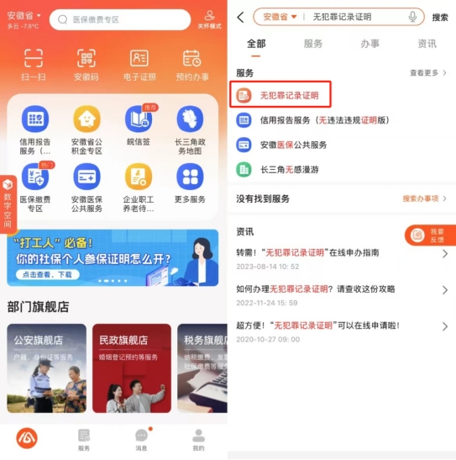
2.根据实际情况选择开具无犯罪记录证明的具体原因，此事项应选择“因从事某种特定职业或行业需要”为例，点击进入后填写“受理信息”及“申请人信息”并上传身份证照片，最后提交申请即可完成在线申办。
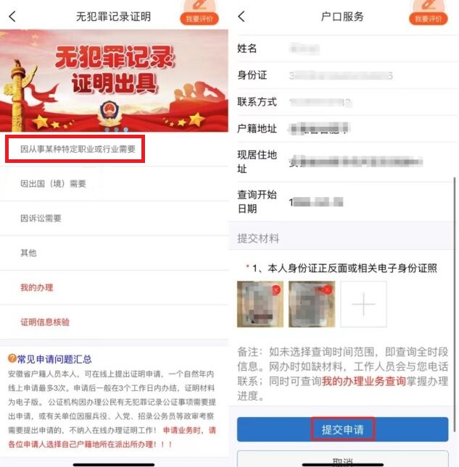
3.在线提交申请后，在办理页面选择“我的办理”，可在线查看申办进度。办理成功后证明材料为电子版，可自行下载。

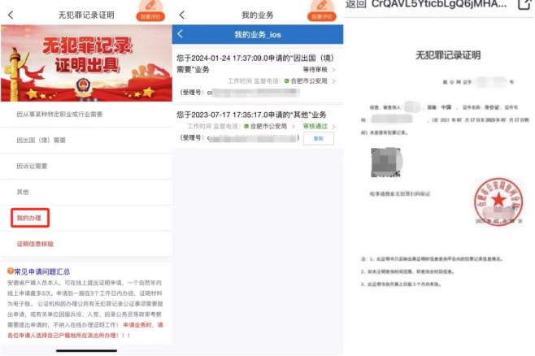

附件5
安徽省中小学教师资格认定工作流程图
核查有问题
颁发证书（申请人按照要求前往指定地点领取教师资格证书）
告知申请人未通过认定，材料返回申请人
认定流程结束
不合格
有异议
核查
核查无问题
按规定处理
归 档（按照规定将教师资格认定申请表等材料归档保存）
资格审查（教师资格专家审查委员会审查）
公示（做出教师资格认定结论并公示）
无异议
合格
合格
现场确认
申请人在要求时间内携带材料到规定的地点进行现场确认
发放补正材料
通知书或当面告知
发放不予受理
通知书或当面告知
材料不全
或不符合规定
不属于许可范畴
不属于职权范围
不符合认定条件
网上注册申报
申请人在规定时间登录中国教师资格网
（www.jszg.edu.cn）注册报名
补正材料
取得《师范生教师职业能力 证书》的教育类研究生和 师范生（《师范生教师职业能力证书》 有效期3年）
参加国考人员（国考报名在中国教育考试网
http://ntce.neea.edu.cn/上完成）
符合直接认定条件人员
报名参加国家中小学教师资格考试笔试
（笔试单科成绩有效期为2年）
合格

报名参加中小学教师资格考试面试合格，取得《中小学教师资格考试合格证明》（合格证明有效期为3年）

